02- A Pior Escolha

Leitura Bíblica: Gênesis 2:4-25; 3:1-23

Texto para Memorização: Romanos 3:23

Objetivo: Fazer com que as crianças entendam que, devido à má escolha que Adão e Eva fizeram ao pecar contra Deus, somos todos pecadores, e desejar o perdão por meio de Jesus Cristo.

Prezado(a) Professor(a):

O homem tem a capacidade de distinguir entre o bem e o mal; portanto, pode escolher entre um e outro. Esta lição enfatiza as consequências da má escolha de Adão e Eva. Por causa da desobediência deles, somos todos pecadores.
O texto para memorizar da primeira lição diz: "E viu Deus tudo o que tinha feito, e eis que era muito bom."
Deus criou um universo que declarava a sua glória, mas não a sua semelhança. É por isso que Ele criou o homem: "Façamos o homem à nossa imagem, conforme a nossa semelhança." Ele nos fez com as suas próprias mãos. "O Senhor Deus formou o homem do pó da terra" (Gn 2:7).
Deus formou a mulher a partir da costela de Adão. Ele também colocou o homem no belo Jardim do Éden para cuidar dele.
Deus deu uma vida muito bela ao primeiro casal; mas por causa da sua má escolha, eles perderam tudo. O mais triste foi que perderam a comunhão com Deus. Em Gênesis 3:15, temos a primeira promessa da vinda do Redentor, que nos fala do plano de salvação de Deus para a humanidade.

Esboço da Lição:
1. Deus forma Adão do pó da terra
2. Deus cria uma companheira para Adão
3. Adão e Eva vivem felizes no Jardim
4. A serpente tenta Eva
5. Adão e Eva comem o fruto proibido
6. Deus pune Adão e Eva por seus pecados
7. Deus promete enviar um Salvador
Para Captar o Interesse:
Vamos imaginar que existe um plano especial de viagem no tempo que nos permite voltar na história para um mundo completamente novo. Lá, encontramos Eva, a esposa de Adão. Sentada à sombra de uma árvore, ela nos fala sobre Deus. Perguntamos a ela de onde vem o mal.
"Mal?", pergunta Eva. "Não há mal algum, pois tudo o que Deus fez é bom."
Isso mesmo; não havia mal, nem doença, nem morte.
Talvez encontremos Adão. Ele se encarrega de nos mostrar todas as maravilhas da criação de Deus: as árvores, as plantas, os animais... e explica que se pode comer de todas as árvores, exceto do fruto da árvore que está no meio do jardim.
Como teria sido interessante viajar no tempo, não é? Mas vamos fazer isso, através das páginas da Bíblia.
Lição Bíblica:
Você se lembra do que aprendemos na última lição? Sim, que Deus criou o nosso lindo mundo e que ele estava cheio de tudo o que você pode imaginar de belo. Mas faltava algo. Deus queria alguém que pudesse amar mais do que todos os animais e coisas que havia criado.
Então Deus criou o homem do pó da terra e soprou em suas narinas o fôlego da vida; e o homem se tornou um ser vivente. Ele também lhe deu uma bela companheira.
Adão e Eva viviam em um mundo belo e feliz. Eles não conheciam o medo, a angústia ou a morte. Os lobos, as ovelhas e todos os animais viviam em paz e sem medo uns dos outros.
Eles fizeram seus ninhos e alimentaram os pássaros. Observaram a leoa brincar com seus filhotes. Caminharam entre as árvores e se deliciaram com o perfume das flores. À noite, Deus caminhava pelo jardim e eles conversavam.
Enquanto caminhavam pelo centro do belo jardim onde moravam, olharam para a árvore do bem e do mal.
"Eva", disse Adão, "Deus disse que não devemos comer daquela árvore. Se desobedecermos, morreremos."
Parecia que nada de ruim jamais aconteceria no Éden; mas não era o caso. Um dia, enquanto Eva caminhava pelo jardim, ela ouviu uma voz lhe dizer:
"Eva, então Deus disse para não comermos de todas as árvores do jardim? Ha ha ha."
Eva olhou e viu uma cobra.
"Oh, não!" ela respondeu. "Deus disse que podemos comer de todas as árvores do jardim. Não podemos comer da árvore no meio do jardim." Se comermos, morreremos.
"Você não morrerá!" disse a serpente. "Deus sabe que no dia em que comerem desse fruto, serão como Deus. Saberão a diferença entre o bem e o mal."
Eva olhou para o fruto na árvore. Como era bela a árvore e como era belo o fruto! Então, ela pegou um pouco do fruto e comeu. Depois, deu um pouco a Adão, e ele comeu.
Naquele momento, começaram as tristezas da humanidade. Pela primeira vez, Adão e Eva ficaram com medo. Eles fizeram o que Deus lhes disse para não fazerem. Desobedeceram a Deus. Essa foi a pior escolha que já fizeram. Foi assim que o pecado entrou no mundo. Por causa da desobediência deles, somos todos pecadores.
Naquela tarde, eles não saíram para falar com Deus. Quando ouviram a voz de Deus, se esconderam. Assim como fazemos quando fazemos algo errado. Então, culparam um ao outro.
Adão culpou Eva, e Eva culpou a serpente. É assim que nós também somos. Culpamos outra pessoa por algo que fizemos. Que triste e doloroso!
Deus puniu Eva e Adão. Eles não podiam mais viver naquele belo jardim. Tiveram que sair e semear a terra eles mesmos. Adão teve que trabalhar e suar para comer seu pão.
Embora Adão e Eva tenham sido desobedientes, Deus não os esqueceu. Ele os vestiu com vestes e, além disso, prometeu-lhes que um dia um Salvador viria. Esse Salvador é Jesus Cristo, que nos perdoa e nos purifica dos nossos pecados, para que Deus nos veja como se nunca tivéssemos pecado. Aleluia!
Aplicação:
(Revise o texto para memorizar.) O pecado nos separa de Deus (mostre um coração preto). Mas há alguém que pode purificar nossos corações. É Jesus. Com Seu precioso sangue (mostre um coração vermelho), Ele nos purifica de todo pecado. Assim, nossos corações são limpos (mostre um coração branco), como o primeiro coração na Terra.
Você não precisa ser como Adão e Eva, que escolheram pecar. Esta semana, e por toda a sua vida, você pode dizer "não" toda vez que for tentado a pecar contra Deus. (Convide as crianças que ainda não receberam o Senhor em seus corações a fazê-lo. Ore com as que responderem. Incentive-as a serem obedientes e respeitosas.)
Texto para Memorização;
‘Pois todos pecaram e carecem da glória de Deus.’
Romanos 3:23

Atividade de Revisão:
Use os corações de cartolina do aplicativo para as crianças explicarem como o pecado nos mancha e como Jesus Cristo nos purifica com Seu precioso sangue.
Forneça cartolina para as crianças fazerem corações e explicarem o plano de salvação aos seus amigos.
Recursos Visuais:
1. Corações de cartolina: preto, branco e vermelho
2. Desenhos para o quadro
3. Desenho de Adão e Eva
4. Texto para Memorizar

2. A PIOR ESCOLHA

NOME: _______________________________________________________________
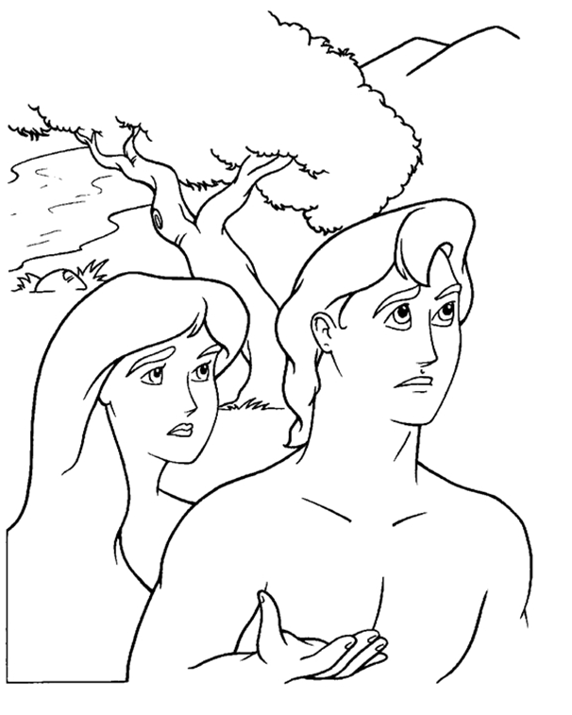“E ouviram a voz do Senhor Deus, que passeava no jardim pela viração do dia; e esconderam-se Adão e sua mulher da presença do Senhor Deus, entre as árvores do jardim”. (Gênesis 3:8)
2. A PIOR ESCOLHA
NOME: _______________________________________________________________

VERDADEIRO OU FALSO: | V | F
1. “Ora, a serpente era mais astuta que todas as alimárias do campo que o SENHOR Deus tinha feito." Gênesis 2:15

2. "Então a serpente disse à mulher: É claro que você vai morrer." Gênesis 3: 4
3. “E ela também deu a seu marido, que não comia como ela”. (Gênesis 3: 6)

4. “E chamou o Senhor Deus a Adão, e disse-lhe: Onde estás?” (Gênesis 3:9)

COMPLETE O ESPAÇO EM BRANCO:
5. "E ____ a mulher que aquela árvore era _____ para se comer, e agradável aos ______, e árvore ____________ para dar entendimento; tomou do seu fruto, e ________, e deu também a seu __________, e ele comeu com ela." (Gênesis 3:6)
6. "E ouviram a ____ do Senhor Deus, que ____________ no jardim pela viração do ____; e esconderam-se Adão e sua _______ da presença do Senhor Deus, entre as ________ do jardim." (Gênesis 3:8)
7. "Então disse Adão: A __________ que me deste por companheira, ela me ____ da árvore, e ________." (Gênesis 3:12)
8. "E disse o Senhor Deus à mulher: Por que __________ isto? E disse a mulher: A _____________ me enganou, e eu comi." Gênesis 3:13
9. "Então o Senhor Deus disse à serpente: Porquanto fizeste isto, __________ serás mais que toda a fera, e mais que todos os ____________ do campo; sobre o teu ventre andarás, e pó ____________ todos os dias da tua vida.”(Gênesis 3:14)
10. “E à mulher disse: ____________ grandemente a tua dor, e a tua gravidez; com ____ darás à luz filhos; e o teu desejo será para o teu _____________, e ele te dominará.” (Gênesis 3:16)
11. “E a Adão disse: Porquanto destes ouvidos à _____ de tua mulher, e __________ da árvore de que te _____________, dizendo: Não comerás dela, maldita é a _________ por causa de ti; com dor ____________ dela todos os dias da tua vida.” (Gênesis 3:17)
2. A PIOR ESCOLHA
NOME: _______________________________________________________________

PALAVRAS CRUZADAS:
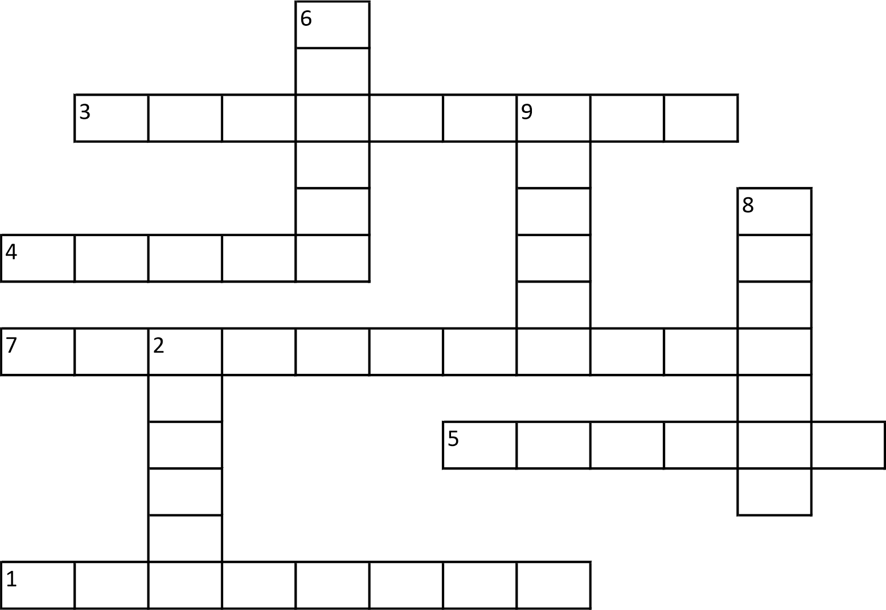
1. H - "Ora, a _____________ era mais astuta que todas as alimárias do campo que o SENHOR Deus tinha feito. E esta disse à mulher: É assim que Deus disse: Não comereis de toda a árvore do jardim?" (Gênesis 3:1)
2. V- “Então a serpente disse à _________: Certamente não morrereis.' " (Gênesis 3:4)
3. H - "E viu a mulher que aquela árvore era boa para se comer, e _____________ aos olhos, e árvore desejável para dar entendimento; tomou do seu fruto, e comeu..." (Gênesis 3: 6)
4. H- "e deu também a seu marido, e ele ________ com ela." (Gênesis 3:6)
5. H - "E ouviram a voz do _________ Deus, que passeava no jardim pela viração do dia; e esconderam-se Adão e sua mulher da presença do Senhor Deus, entre as árvores do jardim.” (Gênesis 3:8)
6. V - “E ___________ o Senhor Deus a Adão, e disse-lhe: Onde estás?" (Gênesis3:9)
7. H - "Então disse Adão: A mulher que me deste por ______________, ela me deu da árvore, e comi." (Gênesis 3:12)
8. V - "E disse o Senhor Deus à mulher: Por que fizeste isto? E disse a mulher: A serpente me ___________, e eu comi." (Gênesis 3:13)
9. V - "Então o Senhor Deus disse à serpente: Porquanto fizeste isto, maldita serás mais que toda a fera, e mais que todos os animais do campo; sobre o teu _________ andarás, e pó comerás todos os dias da tua vida." (Gênesis 3:14)

NOTAS E ESCLARECIMENTOS

Nosso projeto: HISTÓRIAS DA BÍBLIA PARA AS CRIANÇAS é de contar as principais histórias da Bíblia, tanto do Velho como do Novo testamento.

Cada lição contém: Textos bíblicos de referência, Texto para memorização, instrução ao Professor e o texto principal da lição, Esboço da Lição, Para Captar o interesse, Aplicação, e Atividades de Revisão, que podem variar entre: Verdadeiro ou Falso, Complete o Espaço em Branco, Sublinhe a Resposta Correta, Palavras Cruzadas, Imagens para Colorir, dentre outras opções. Trata-se de um Currículo rico de conteúdo.

Este material poderá ser usado livremente nas aulas da EBD, Culto Infantil ou mesmo pelos pais que queiram oferecer algo a mais para seus filhos.

Estes e muitos outros materiais podem ser encontrados em nosso site: https://historiasbiblicas.com.br/

Nosso desejo é que as Igrejas, pais e crianças que tiverem acesso a este material possam ser ricamente abençoados por nosso Deus.

